Центр технологического образования и детского технического творчества г. Белгорода

Определение эффективности настоев по ростовым свойствам отрезков колеоптелей

Боровская Елизавета, Присухин Кирилл,10 класс
Действие агрохимикатов на природу, как и действие любых других загрязняющих материалов, в конечном счете, через пищевую цепь достигает человека, оказывая на него отрицательное влияние. Именно по этим причинам большее внимание уделяется внедрению экологизированных систем защиты растений, которые позволяют значительно снизить экологическую нагрузку в агроценозах, оздоровить окружающую среду, получить значительный урожай высокого качества, заметно улучшить экономические показатели растениеводства. Важным звеном в экологизированной системе защиты растений и перспективным способом защиты является биологический метод, а именно применение биологических препаратов и физиологически активных веществ.(3)
Применение биологически активных добавок не вредит экологии и экономически эффективно (при условии научно-обоснованного его использования).
Природные биологические соединения меньше негативно воздействуют на окружающую среду и человеческий организм, чем их синтетические аналоги или вещества с искусственно созданной структурой. В роли действующих веществ, определяющих целебные качества растения, выступают различные химические соединения. В настоящее время особый интерес ученых представляют продукты вторичного метаболизма растений – биологически активные вещества.(1)
Целью работы является изучение влияния композиционных составов биологически активных веществ на ростовые процессы биообъектов.
Задачи работы:
- Подбор и анализ научной литературы для проведения модельного опыта.
- Сравнительная характеристика методов проращивания семян для получения колеоптелей.
- Изучение влияния биологически активных веществ лекарственных растений по ростовым свойствам отрезков колеоптелей.
1. Объекты и методы исследования.

Работа выполнена в МБУДО ЦТО и ДТТ на занятиях объединения по интересам «Исследователь», в течение 2018-2019 учебного года.
Все опыты проводили в 3-х кратной повторности. Брали среднее значение из 30 измерений. Статистическую обработку экспериментальных данных проводили общепринятым методом с определением среднего арифметического, стандартного отклонения по Б.П.Доспехову. (4) Для обработки результатов использовали компьютерную программу Exсel.
Использовали биометрические, физиологические, фенологические и измерительные методы.
Для биологически активных веществ не существует универсального способа их выделения из растительных материалов. В каждом конкретном случае прибегают к наиболее подходящему методу или сочетанию методов, с учётом основных свойств веществ и особенностей растительного сырья. (6)
Экстракты выделяли из комнатных растений алоэ и каланхоэ и из дикорастущих – календулы и зверобоя. Все исследуемые растения мы выращивали сами. Заготовку надземных частей календулы, зверобоя проводили в фазу бутонизации или начала цветения. Подготовка растительного сырья включает: очистку сырья, измельчение сырья, сушка или может следовать процесс экстракции.
В настоящей работе были получены водные экстракты из растительного сырья. Выделение проводилось в следующем порядке: аналитическую пробу измельченного в ступке сырья (10 г) помещали в воронку со стеклянным фильтром. Затем приливали 50 мл кипящей дистиллированной воды. После того, как растворы полностью профильтровалась, доводили получившийся объем до 50 мл. Из исходного раствора приготовили несколько вариантов препарата различной концентрации методом разбавления – 1: 1; 1:2; 1:3.
Чтобы найти оптимальную концентрацию препарата для его дальнейшего изучения исследовали влияние нескольких вариантов препаратов на длину колеоптилей ячменя.
2. Экспериментальная часть

Чтобы найти оптимальную концентрацию препарата, следует выявить влияние нескольких вариантов препарата на длину колеоптилей ячменя. Для этого необходимо вырастить колеоптили ячменя.
Биотест с отрезками колеоптилей различных культур хорошо разработан и основан на растяжении определенной зоны колеоптиля под действием того или иного вещества по сравнению с контролем, который принимается за 100%. (5)
Семена ячменя для получения колеоптелей проращивали двумя способами.
Методика 1. Семена ячменя, замачивали в 1%-ом растворе КMnO₄ (1 г марганцовки растворяют в 100 мл воды) на 3 часа. Чашки Петри выстилали фильтровальной бумагой, смоченной дистиллированной водой и выкладывали семена и оставляли на 3-4 дня и следили, чтобы бумага всегда была влажной. Тем временем готовили несколько вариантов препаратов.
Методика 2. Получение проростков методом рулонов. Для дальнейшего исследования препаратов понадобятся 6-дневные проростки, выращенные методом рулонов ГОСТ – 12038-84.
На двух слоях увлажненной бумаги размером 10x55 см пробы по 50 семян (± 2 см) раскладывают одну пробу семян зародышами вниз по линии, проведенной на расстоянии 2-3 см от верхнего края листа. Сверху семена накрывают полоской увлажненной бумаги такого же размера, затем полосы неплотно свертывают в рулон и помещают в вертикальном положении в растильню при температуре 22-25°С. (2)

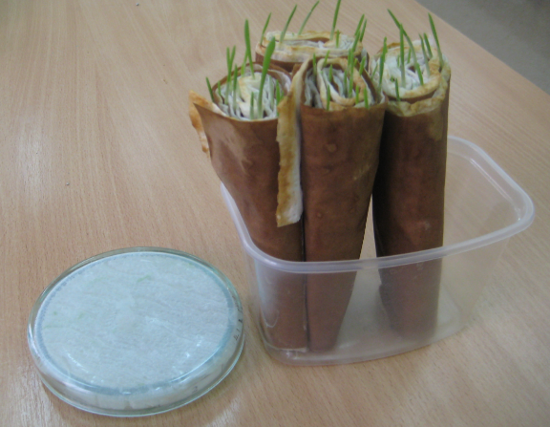

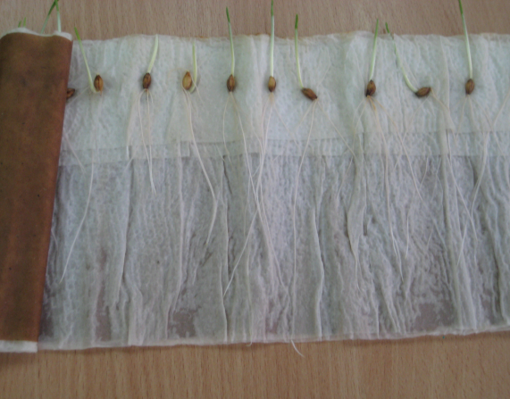

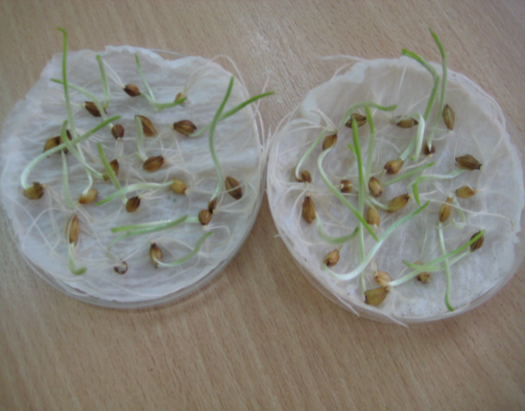
Фото 1, 2, 3. Выращивание проростков в чашках Петри и рулонах.
Проростки ячменя, выращенные в чашках Петри были слегка изогнуты, а в рулонах идеально ровные.(Фото 1,2,3)
Из 3-х дневных колеоптилей ячменя выбирали колеоптили оптимальной длины 20 мм. Из отобранных колеоптилей вырезали строго среднюю часть.
Опыт с отрезками колеоптилей ячменя разработан и основан на растяжении определенной зоны колеоптиля под действием того или иного вещества по сравнению с контролем, который принимается за 100% и может служить биотестом для определения стимуляторов и ингибиторов.
После того как проросли колеоптили, взяли бюксы одного размера, добавили в один из них 1 мл воды и поместили 10 колеоптилей по 1 см – этот стаканчик будет являться контролем. Затем в бюксы добавили по 1 мл всех растворов во всех концентрациях и также поместили по 10 колеоптилей по 1 см. Оставили все на 3 дня.
На основании полученных результатов делается вывод о влиянии различных концентраций изучаемых веществ на рост колеоптилей ячменя.
2.1. Исследование влияния биологически активных веществ лекарственных растений на колеоптили ячменя
При помещении колеоптилей ячменя в исследуемые растворы растений различной концентрации нами были получены следующие результаты: (Таблица 1, рисунок 1)
Таблица 1

Влияние биологически активных веществ на длину колеоптилей
Раствор | Средняя длина колеоптилей, мм
Контроль | 21
Каланхое 1 | 21
Каланхое 2 | 24
Каланхое 3 | 28
Алоэ 1 | 21
Алоэ 2 | 31
Алоэ 3 | 22
Зверобой-1 | 23
Зверобой-2 | 23
Зверобой-3 | 28
Календула-1 | 24
Рис. 1. Влияние БАВ на рост колеоптелей ячменя.

В концентрированном растворе календулы длина колеоптилей увеличилась на 2 мм, в растворе с концентрацией 1:2 длина осталась на уровне контроля, в концентрации раствора 1:3 длина увеличилась на 5 мм. Концентрированный раствор зверобоя повлиял на рост колеоптилей, то же мы пронаблюдали и с концентрацией раствора 1:2. Колеоптили в растворе с концентрацией 1:3 увеличились на 6 мм по сравнению с контролем.
В концентрированном растворе алоэ, длина колеоптилей осталась на уровне контроля; в концентрации раствора 1:2 длина колеоптилей увеличилась на 10 мм по сравнению с контролем; в чашке с концентрацией раствора 1:3 также наблюдалось увеличение длины колеоптилей на 1 мм.
Колеоптили, помещенные в концентрированный раствор каланхое не изменили свою длину, оставшись на уровне контроля, а концентрации раствора 1:2 и 1:3 увеличили свою длину по сравнению с контролем на 3 и 7 мм соответственно. На основании полученных результатов мы выявили, что почти все концентрации, за исключением концентрированного раствора, стимулирует рост (растяжение) колеоптелей в той или иной степени.

ВЫВОДЫ
- Лучший способ проращивания семян для получения колеоптелей – рулонный метод.
- Для выявления оптимальных концентраций биопрепаратов при изучении биологически активных веществ можно использовать биотест с отрезками колеоптилей.
- Литература
      - Андрюшкина М. В., Аверкиева А. В. И др. Экологическая безопасность в сельском хозяйстве. Вып. 11. - Чебоксары, 2011
- ГОСТ – 12038-84 «Семена сельскохозяйственных культур. Методы определения всхожести»
- Гридчин В. Биотехнологии в земледелии. Белгород: «Крестьянское дело»,2001г
- Доспехов В.П. Методика полевого опыта. М.: «Колос», 1979 г.
- Мелехова О.П., Егорова Е.И., Евсеева Т.И. Биологический контроль окружающей среды: биоиндикация и биотестирование : учеб, пособие для стд. высш. учеб, заведений. 2007
- Соколов М.С. Экологизация защиты растений / Соколов М.С., Монастырский О. А.,Пикушова Э. А.;под ред. В.А.Захаренко. Пущино, 2010.

